中國文化大學114學年度第1學期「高教深耕計畫」
活動成果紀錄表

計畫內容 | D1經濟不利學生安心就學 — D1-5強化經濟不利學生職涯輔導
單位 | 學生事務處 職涯發展組
活動名稱 | 資源教室學生、經濟不利學生生涯探索與規劃輔導—「捕夢網裡的生涯密碼」生涯探索工作坊
內容  （活動內容簡述/執行成效） | 活動日期：  114年11月18日(二) 12：00-16：00  活動地點：  大孝6樓603教育學會議室  講師姓名：  辛宜娟 諮商心理師  辦理對象：  資源教室學生、經濟不利學生優先(與資源教室合辦)，開放全校學生參與  參與人數：一場次，共計10人。  活動簡述：  - 本次活動由專業諮商心理師帶領，邀請資源教室學生共同參與「捕夢網裡的生涯密碼」。在創作捕夢網的過程中，學生以顏色、線材與配件象徵自己的生命資源與支持力量，將「想追求的夢想」具體編織進作品裡。整體活動兼具創作性、象徵性與探索性，使學生以更柔軟、更具體的方式靠近生涯議題，提升自我認識、未來感與行動動機。  - 工作坊結合手作創作與生涯探索，透過捕夢網象徵「夢、方向與守護」的意象，讓學生在視覺與觸覺兼具的創作歷程中，梳理對未來的想像。講師運用「生涯卡」協助學生探索自身的興趣、價值觀與能力特質，並透過配對、故事化連結等活動，引導學生說出自己對未來的期待與困惑。在小組分享中，學生彼此交流對生涯的不同理解，從他人的視角探索自己的可能性，逐步整理釐清自我。  辦理成效：依據回饋量表，講座整體滿意度為100%。(滿意度介於1-100分之間)  經過此次工作坊，5位學生表示更加瞭解與認識自己、2位學生表示對未來有方向感、對未來更有信心、更清楚如何進行生涯規劃，也提出能夠增進專注與耐心地提升。透過此工作坊，有3位學生表示願意開始訂定生涯規劃、搜集生涯/就業資訊。同學質性回饋：「其實在分享的過程也是在整理自己，所以更確定自己的方向」。

活動照片及說明
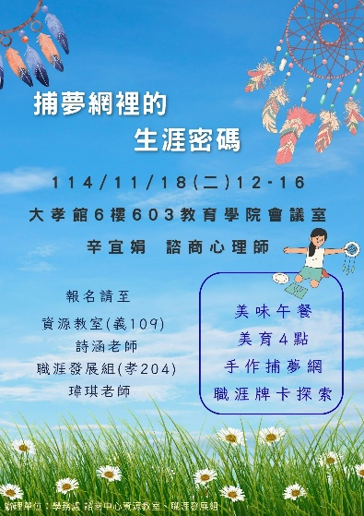 | 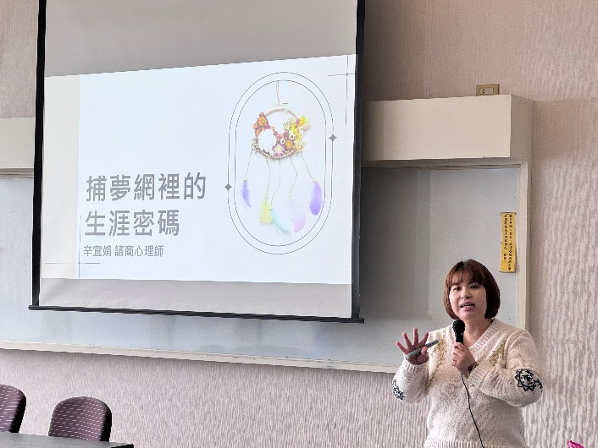
活動海報 | 講師：辛宜娟諮商心理師
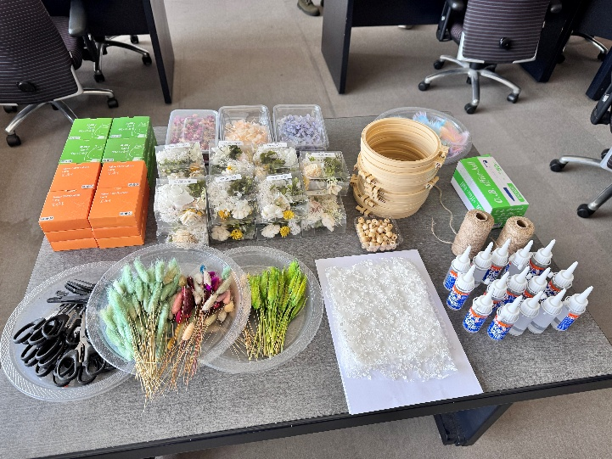 | 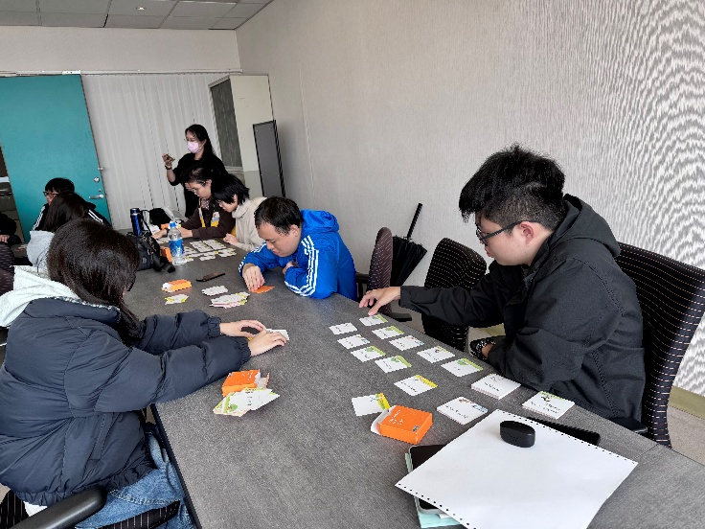
講師準備各式花材與羽毛，同學透過視覺、觸覺挑選喜歡的花材，在講師講解帶領下，逐步將美麗的夢順著羽毛留下，同時搭配「生涯卡」挖掘自身優勢特質，運用在未來的職涯發展中。
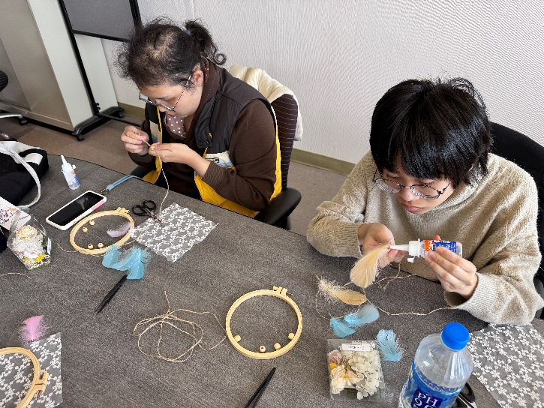 | 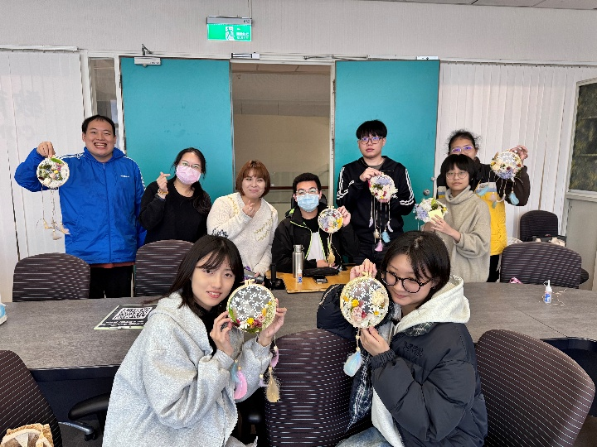
每一位同學製作出屬於自己的捕夢網，象徵著將「想追求的夢想」具體編織進作品裡。

